2018全国代理人资格考试

专利代理实务考试试卷

扫描入群，获得更多考试资讯及考试资料

试题说明

客户A公司正在研发一项产品。在研发过程中，A公司发现该产品存在侵犯B公司的实用新型专利的风险，为此，A公司进行了检索并得到对比文件1、2，拟对B公司的实用新型专利（下称涉案专利）提出无效宣告请求，在此基础上，A公司向你所在代理机构提供了涉案专利（附件1）、对比文件1-2、A公司技术人员撰写的无效宣告请求书（附件2）、以及A公司所研发产品的技术交底书（附件3）。
第一题：请你具体分析客户所撰写的无效宣告请求书中的各项无效宣告理由是否成立，并将结论和具体理由以信函的形式提交给客户。
第二题：请你根据客户提供的材料为客户撰写一份无效宣告请求书，在无效宣告请求书中要明确无效宣告请求的范围、理由和证据，要求以《专利法》及其实施细则中的有关条、款、项作为独立的无效宣告理由提出，并结合给出的材料具体说明。
第三题：针对你在第二题所提出的无效宣告请求，请你思考B公司能进行的可能应对和预期的无效宣告结果，并思考，在这些应对中，是否存在某种应对会使得A公司的产品仍存在侵犯本涉案专利的风险？如果存在，则应说明B公司的应对方式、依据和理由；如果不存在，则应说明依据和理由。
第四题：请你根据技术交底书，综合考虑客户提供的涉案专利和两份对比文件所反映的现有技术，为客户撰写一份发明专利申请的权要求书。
如果认为应当提出一份专利申请，则应撰写独立权利要求和适当数量的从属权利更求；如果在一份专利申请中包含两项或两项以上的独立权利要求，则应说明这些独立权利要求能够合案申请的理由；如果认为应当提出多份专利申请，则应说明不能合案申请的理由，并针对其中的一份专利申请撰写独立权利要求和适当数量的从属权利要求，对于其他专利申请，仅需写独立权利要求。
第五题：简述你撰写的独立权利要求相对于本涉案专利所解决的技术问题和取得的技术效果以及所采用的技术手段。如有多项独立权利要求，请分别说明。

附件1（涉案专利）：

[19]中华人民共和国国家知识产权局
[12]实用新型专利
[45]授权公告日2018年9月12日
[21]申请号201721234567.X
[22]申请日2017.12.4
[73]专利权人 B公司 （其余著录项目略）

权 利 要 求 书

- 一种灯，包括灯座（11）、支撑杆（12）、发白光的光源（13），其特征在于，还包括滤光部（14），所述滤光部（14）套设在所述光源（13）外，所述滤光部（14）由多个滤光区（14a，14b，14c，14d）组成，所述滤光区（14a，14b，14c，14d）与所述光源（13）的相对位置是可以改变的，从而提供不同的光照模式。
2．根据权利要求1所述的灯，其特征在于，所述滤光部（14）可旋转地连接在所述支撑杆（12）上，通过旋转所述滤光部（14）提供不同的光照模式。
3．根据权利要求2所述的灯，其特征在于，所述滤光部（14）是圆柱状，所述滤光区（14a，14b，14c，14d）的分界线与所述滤光部（14）的旋转轴平行。
4．根据权利要求2所述的灯，其持征在于，所述滤光部（14）是多棱柱状，所述多棱柱的每个侧面为一个滤光区，所述多棱柱的棱边与所述滤光部（14）的旋转轴平行。
5．根据权利要求3或4所述的灯，其特征在于，还包括反射罩（15），所述反射罩（15）固定设置在所述滤光部（14）所包围空间内的光源承载座（121）上、并部分包围所述光源（13），所述反射罩（15）的边缘延伸到所述滤光部（14）以使所述光源（13）发出的光完全限制在单一的滤光区内，所述反射罩（15）优选为铝。
6．根据权利要求2所述的灯，其特征在于，所述灯座（11）的材料为塑料。

说 明 书

多用途灯

本实用新型涉及灯的改良。
如图1所示，是一种现有灯的示意图。现有灯通常由灯座1、支撑杆2，光源3和部分包围光源3的反射罩4组成，灯座可以平稳地放置在桌面上，并通过支撑杆2连接到光源3，这种灯通常仅能提供单一形态、单一色调等的光。
本实用新型的主要目的是提供一种多用途灯，可以提供不同的光照模式。
图1为现有灯的示意图。
图2为本实用新型的灯的示意图。
图3中，（a）、（b）分别是本实用新型的光源为发光二极管、荧光管且无反射罩的发光角度示意图；（c）是带反射罩的发光角度示意图。
如图2-3所示，本实用新型的灯包括灯座11、支撑杆12、发白光的光源13。灯还包括滤光部14、遮光片16和光源承载座121，光源13安装在光源承载座121上。滤光部14套设在光源13外，并可旋转地连接在支撑杆12顶端上，如旋转套接在光源承载座121外部，滤光部14的旋转轴和光源承载座121的轴线重合，遮光片16盖在滤光部14远离光源承载座121的顶端。灯座11材料为塑料。
滤光部14由依次排列的多个滤光区组成，其通过透过不向颜色、和/或亮度比例而提供不同的滤光功能，隔开多个滤光区的分界线则平行于滤光部14的旋转轴，因此，通过旋转滤光部14可以为不同的方位提供不同的光照模式。例知，图2-3示出的滤光部14是圆柱状的，有四个滤光区14a、14b、14c、14d，其中，滤光区14a是透明的，便于工作照明，滤光区14b透过中量黄光，用于营造就餐氛围，滤光区14c和滤光区14d分别透过中等亮度的粉红色和蓝色光，用于营造浪漫和海洋的氛围。
光源13可以是具有一定发光角度的发光二极管灯条，即光源13发射的光主要集中在如图3（a）所示的发光区131下方、由发光区131延伸的两箭头涵盖的发光角度范图之内，而在发光角度之外仅有少量光，因而通过将相应的滤光区14a、14b、14c、14d旋转而覆盖相应的发光角度，可以使得发光区131下方、发光角度范围之内的光照模式发生变化，光源13也可以采用荧光管这种360度全角度发光的光源，如图3（b）所示，除了可以调整光源13下方区域的光照模式外，还可以调整光源13侧面和上方等区域的光照模式。
为了集中光能量，可以在滤光部14所包围空间内的光源承载座121上固定设置一个部分包围光源13的反射罩15，如图2、3（c）所示。反射罩15的材料为金属，优选为铝。反射罩15的边缘还可以进一步延伸到滤光部14，这样，灯的出光将完全限制在所选择的滤光区的单一区域内，避免灯的其他滤光区出现不需要的光。
滤光部14也可以是其他形状，例如，是多棱柱状的。当为多棱柱状时，多棱柱的每个侧面为一个滤光区，多棱柱的棱边也是各滤光区的分界线，其与滤光部14的旋转轴平行，此时，可以通过多棱柱的侧面朝向来判断旋转是否已经到位。但在滤光部14为多棱柱的情况下，反射罩15的边缘如果延伸到滤光部14，将使得滤光部14无法旋转。

说 明 书 附 图

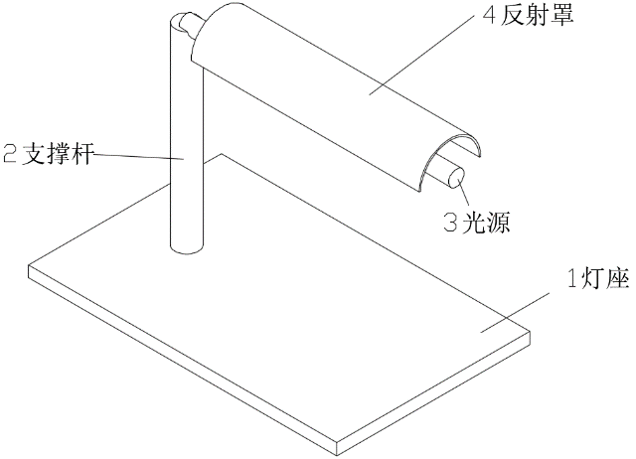
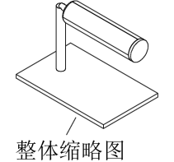
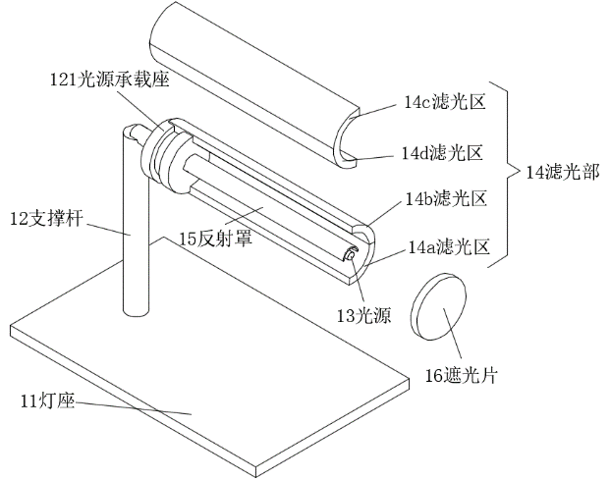
图1（现有技术）

图2

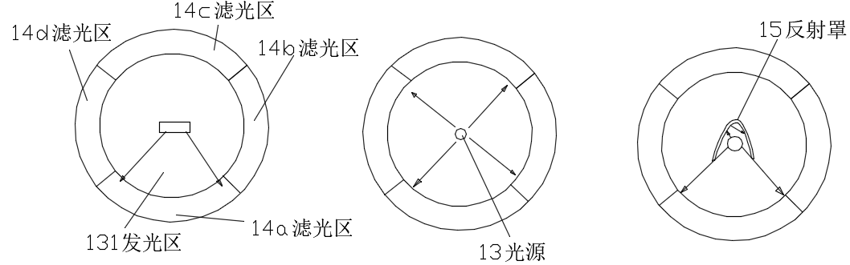
- (b) (c)

图3

对比文件1
[19]中华人民共和国国家知识产权局
[12]实用新型专利
[45]授权公告日2007年10月9日
[21]申请号200620123456.5
[22]申请日2006.1.22
（其余著录项目略）

说 明 书
变光灯
本实用新型涉及一种变光灯。
现有放置在桌子上的台灯，包括灯座、管状光源和部分包围管状光源的反射罩，不具备变光功能。
本实用新型目的在于提供一种变光灯，可以使得用户根据需要进行变光。
图1为本实用新型的变光灯分解图；
图2为本实用新型的变光灯的一种工作状态的剖视图，此时光源23对准滤光层242并用销柱25定位。
如图1-2所示，本实用新型的变光灯包括灯座21、支撑柱22、光源23和变光套24，支撑柱22设置在灯座21上，光源23为在支撑柱22顶端的四个侧面上设置的白光发光二极管，变光套24为中空的四棱柱体，其从上到下地由滤光层241、242、243和一个基座244排列而成，滤光层241、242、243的透明度依次降低。
通过上下移动变光套24相对于支撑柱22的位置，并用销柱2定位，使得变光套24上下运动，从而适应用户的不同亮度需求。

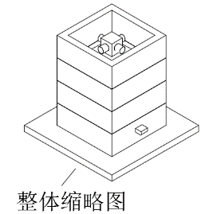
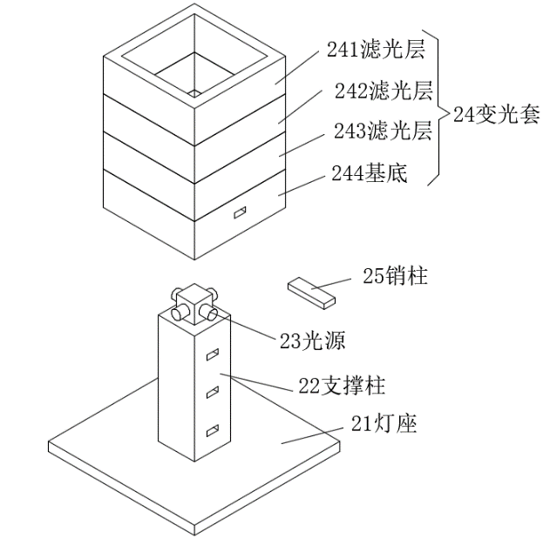
说 明 书 附 图

图1

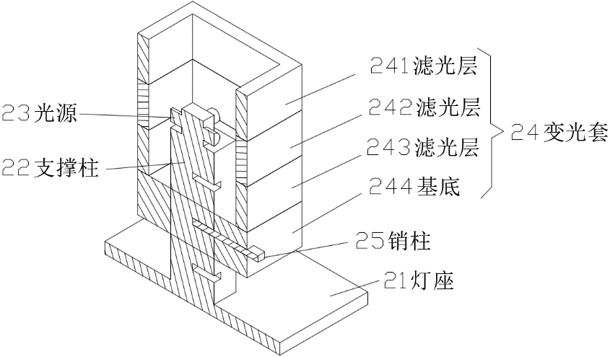

图2

对比文件2
[19]中华人民共和国国家知识产权局
[12]实用新型专利
[45]授权公告日2008年10月23日
[21]申请号200820789117.7
[22]申请日2008.1.4
（其余著录项目略）

说 明 书

调光灯

本实用新型涉及一种调光灯。
现有技术的调光灯，其调光是通过阻抗调节结构和灯泡串联而实现的，但是这种方式流过灯泡的电流会发生变化，导致使用寿命缩短。
本实用新型所要解谈的技术问题是提供一种使用寿命长的调光灯。
图1是本实用新型的调光灯的分解图；
图2是从调光灯发出的光亮度较暗时的工作状态图，此时，灯罩被旋转到其侧壁部分地或全部地遮挡灯泡；
图3是从调光灯发出的光亮度较亮时的工作状态图，此时，灯罩被旋转到其侧壁完全露出灯泡。
如图1-3所示，调光灯包括塑料的灯座31、竖直柱32、灯泡33、灯罩34，竖直柱32的外壁设置外螺纹；灯泡33设置于竖直柱32顶端；灯罩34整体由半透明材料制成，灯罩34下侧与竖直柱32通过内外螺纹配合，从而可旋转地套设于竖直柱32外侧，旋转灯罩34可使其上下移动，从而实现亮度调整。

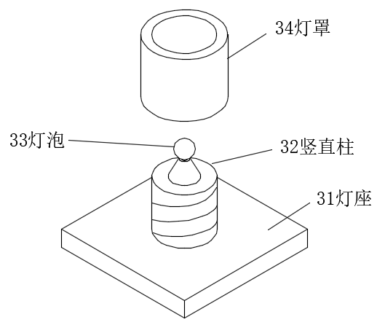
图1
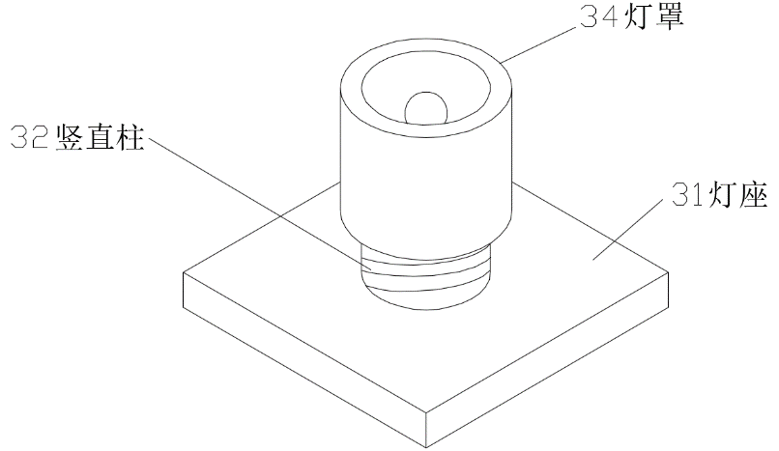
图2

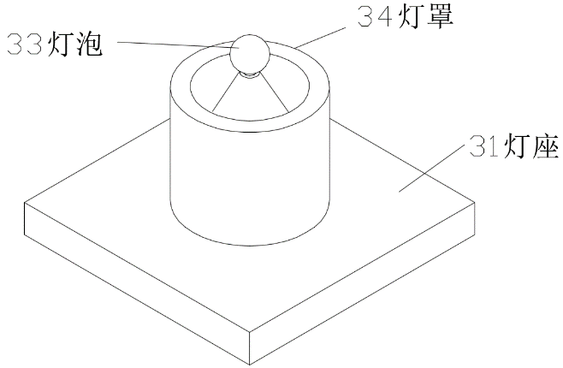

图3

附件2（A公司技术人员撰写的无效宣告请求书）
- 关于新颖性和创造性
1．对比文件1公开变光套24包括三个从上到下透明度依次降低的滤光层，变光套24可上下话动，实现了灯的不同亮度调整。因此，对比文件1公开了权利要求1的特征部分的全部内容，权利要求1相对于对比文件1不具备新颖性。
2．对比文件2公开了灯罩34与竖直柱32通过内外螺纹配合，从而可旋转地套设于竖直柱32外侧，旋转灯罩34可使其上下移动，实现亮度调整。因此，对比文件2公开了权利要求2的全部附加技术特征。因此，在其所引用的权利要求1不具备新颖性的前提下，权利要求2也不具备新颖性。
3．由于权利要求6的附加技术特征是材料，不属于形状、构造，而涉案专利为实用新型，实用新型保护的对象为产品的形状、构造或者其结合，因此该特征不应当纳入新颖性的考虑之内，因此，在其引用的权利要求不备新颖性的前提下，该权利要求也不具备新颖性。
（二）其他无效理
4．在权利要求1-2、6无效的前提下，权利要求3-4将成为独立权利要求，由于权利要求3-4所引用的权利要求2不具备颖性，而权利要求3-4的附加技术特征既不相同，也不相应，因此权利要求3-4将不具备单一性。
5. 权利要求5-6限定了材料，由于实用新型保护的对象为产品的形状、构造或者其结合，因此，权利要求5-6不是实用新型的保护对象，不符合专利法第二条第三款的规定。
因此请求宣告涉案专利全部无效。

附件3（技术交底材料）：
一种多功能灯
现有灯的亮度、冷暖色调等通常是单一的。但是，不同用途往往需要有不同的光，例如小夜灯需要亮度较暗、色调较暖的黄光，工作时需要亮度较高、色调较冷的白光，用餐时需要亮度中等、色调较暖的黄光。因此，需要一种灯同时兼具多种模式以满足不同需求。
为此，提供了一种能兼顾上述需求的灯。
图1为灯的整体分解图；
图2为灯的分解剖视图；
图3为拆除遮光片46后、朝光源承载座421观看的滤光部44的剖视图。
如图1-3所示，灯包括灯座41、支撑杆42、光源43。光源43为全角度发光的线性白光灯管，反射罩45部分包围光源43。灯还包括滤光部44、遮光片46和光源承载座421，光源43安装在光源承载座421上，滤光部套设在光源43之外，并可旋转地连接在支撑杆42顶端上，如旋转套接在光源承载座421外部。遮光片46盖在滤光部44远离光源承载座421的顶端、并随滤光部44一起共同旋转。
滤光部44具有三个滤光区44a，44b，44c，其分界线位于一个虚拟圆柱体面上，并与滤光部44的旋转轴平行。滤光区44a仅透过少部分黄光从而实现小夜灯的功能，其形成在该虚拟圆柱体的120度圆心角的扇形圆柱面上；滤光区是透明的，便于工作照明，滤光区44C可透过中等量黄光从而营造就餐氛围，滤光区44b、44c形成在该虚拟圆柱体的内接等边三棱柱的两个侧平面上。反射罩45使光线发射角度集中到光源43下方的一个滤光区的范围中，通过滤光部44的旋转可以实现满足上述三种光照的需求。
由于小夜灯模式透光量较少，相对于其他两种光照模式，滤光部44会吸收更多的光，升温更多，而将滤光区44a设置在虚拟圆柱体的圆柱面上，并将滤光区44b、44c设置在该虚拟圆柱体的内接等边三棱柱上，且滤光部44的旋转轴、光源43的轴线均与该虚拟圆柱体的中心轴重合，使得滤光区44a与光源43的间距大于其他滤光区44b、44c与光源43的间距大于其他滤光区44b、44c与光源43的间距，将会抑制滤光部升温，并通过滤光区44b、44c的平面设置，保证了各滤光区44a，44b，44c的相应光照模式切换到位。
为便于在黑暗环境下，定位小夜灯模式，在滤光区44a与其他两个滤光区44b，44c交界区域各设置一列间隔的荧光凸点，而在其他两个滤光区44b、44c的交界区域设置条形荧光凸起，同时在滤光部44的靠近光源承载座421和靠近遮光片46的边界区域，以及遮光片46的靠近各滤光区的区域上，分别设置表示滤光区的区域上，分别设置表示滤光区编号的数字型荧光凸起，当然，这些荧光凸点和荧光凸起等亮度极弱并不能用于照明、但可在触感和视觉上被识别。同时，由于圆柱面和平面的整体触感不同，也可以定位小夜灯模式。
技术交底材料附图

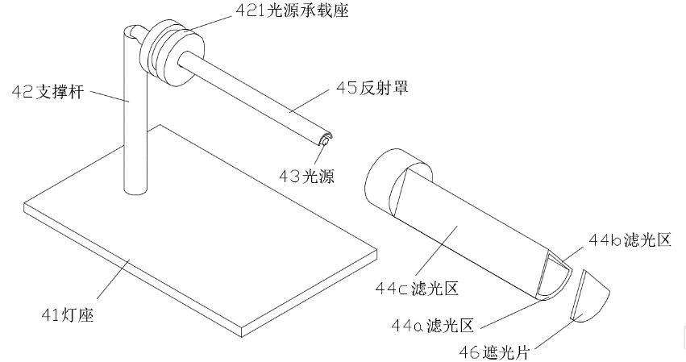
图1
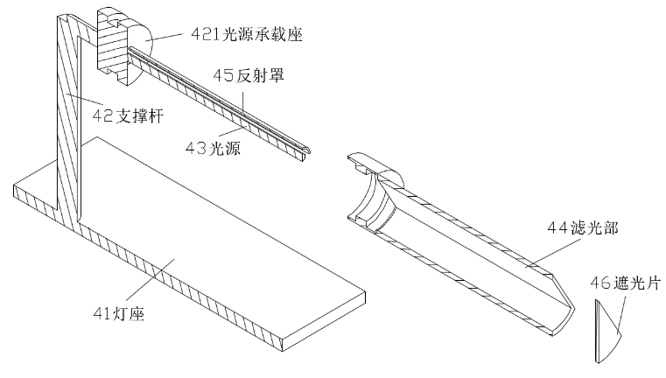
图2

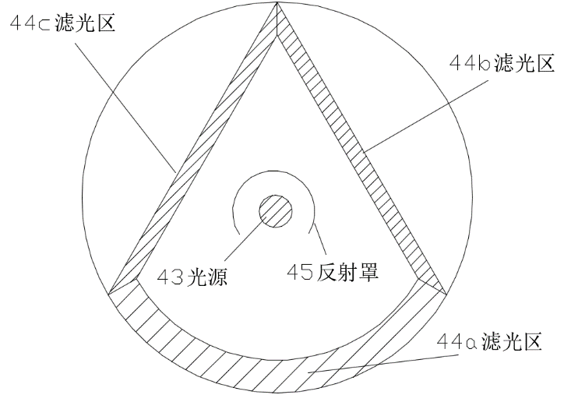

图3

